Záverečné opakovanie učiva fyziky

1.Ako delíme látky?

2.Čo sem nepatrí a prečo? : Voda v pohári, mlieko v šálke, malinovka, pivo v sude.

3.Premeň: 23,5 m = cm 65,9 hl = l
0,58 km = m 0,56cm³ = dm³
7,89 mm = dm 546,8 cm³= mm³

4. Čo sem nepatrí a prečo? Krajčírsky meter, pásmo, odmerný valec, pravítko.

5.Zoraď pevné látky podľa tvrdosti zostupne: oceľ, vosk, guma, diamant, drevo.

6.Čím meriame objem kvapalín a v akých jednotkách?

7.Doplň na vybodkované miesta: Hmotnosť telies určujeme................, základnou jednotkou hmotnosti je .............., hmotnosť človeka zisťujeme ............... váhami.

8.Napíš vzorec pre hustotu .

9.Hustota hliníka je 2,7 g/cm³, vyjadri ju v kg/m³,hustota vody je 1000 kg/m³, premeň ju na g/cm³.

10.Zlatník mal vyrobiť zlatú korunu pre kráľa. Dostal 200 zlatých dukátov, každá váži 10g .Neoklamal zlatník kráľa (vyrobil korunu skutočne z čistého zlata), ak objem koruny je 0,1 dm³ a hustota zlata je 19600 kg/m³?

11.Rovnorodé teleso v kvapaline pláva, ak hustota kvapaliny je.............. ako hustota telesa.

12.Rovnorodé teleso v kvapaline sa vznáša, ak vztlaková sila je ................ ako gravitačná sila.

13.Ak vpláva loď z rieky do mora, jej ponor sa ...............

14. Tri kocky zafarbené na čierno sú vyrobené z hliníka, dreva a olova. Všetky kocky majú rovnakú hmotnosť. Ako spoznáš, ktorá je z olova?
(olovo-11300kg/m³, hliník-2700 kg/m³, drevo -700 kg/m³).

15.Medzi hydraulické zariadenia nepatrí: zubárske kreslo, brzdy osobných automobilov, vysokozdvižný vozík, zbíjačka.

16.Čo hovorí Archimedov zákon?

17.Zisti objem kvapaliny, merací rozsah a najmenší dielik.

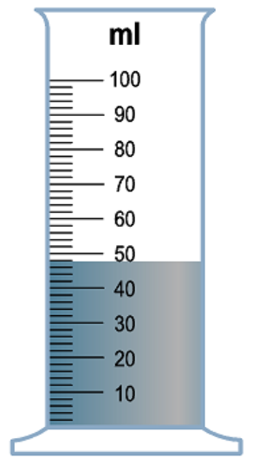

18.Žiaci 6.A triedy merali dĺžku svojej triedy. Namerali tieto hodnoty: 8,98m,8,99m, 9,01m, 9,00m, 9,02m.Aká je priemerná dĺžka triedy?

19.Miško si kúpil v obchode balóny. Doma si ich nafúkal, ale všetky zostali na zemi, žiaden nevyletel. Vieš prečo?

20.Do pohára opatrne nalejeme med vodu a olej. Ktorá kvapalina bude na spodku, ktorá najvyššie a prečo?

